Epochen der Musik
Die Musikgeschichte umfasst viele interessante Epochen, die sich gegenseitig beeinflusst und weiterentwickelt haben. In diesem Arbeitsblatt lernst du eine Musikepochen genauer kennen. Lies dir dafür zunächst den folgenden Infotext durch und fülle den Steckbrief auf der folgenden Seite aus.

Barock

Barock
Der ist eine spannende Zeit in der Musikgeschichte. Er begann etwa um das Jahr 1600 und dauerte bis ungefähr 1750. In dieser Epoche entstanden viele neue Ideen und Stile in der Musik.

Merkmale
dramatisch
Generalbass
Basso Continuo
Verzierungen
Die Barockmusik hat besondere . Sie ist oft sehr und ausdrucksstark. Ein wichtiges Merkmal ist der oder . Das ist eine Begleitung, die die gesamte Musik unterstützt. Barockmusik verwendet auch viele , das sind kleine, schnelle Noten, die die Melodie schmücken.

Komponisten
Johann Sebastian Bach
Georg Friedrich Händel
Antonio Vivaldi
Wohltemperierte Klavier
Messias
Vier Jahreszeiten
Wichtige dieser Zeit sind , und . Johann Sebastian Bach ist bekannt für seine komplexen und schönen Stücke, wie das berühmte „“. Georg Friedrich Händel schrieb viele große Werke, darunter das berühmte Oratorium „“. Antonio Vivaldi ist besonders für seine „“ bekannt, ein Werk, das die verschiedenen Jahreszeiten in Musik darstellt.

Die Kunst der Fuge
Der Messias
Ein weiteres bedeutendes Werk der Barockzeit ist „“ von Johann Sebastian Bach. Auch „“ von Georg Friedrich Händel ist ein sehr bekanntes Werk aus dieser Zeit.

Opern
Kirchenkonzerten
Violine
Cembalo
Orgel
Die Barockmusik wird oft mit und großen verbunden. Die Instrumente, die in dieser Zeit verwendet wurden, sind unter anderem die , das und die . Diese Instrumente halfen, die dramatische und festliche Stimmung der Musik zu erzeugen.

Die Barockzeit hat die Musik stark beeinflusst und viele der Techniken und Ideen aus dieser Zeit werden noch heute in der Musik verwendet.

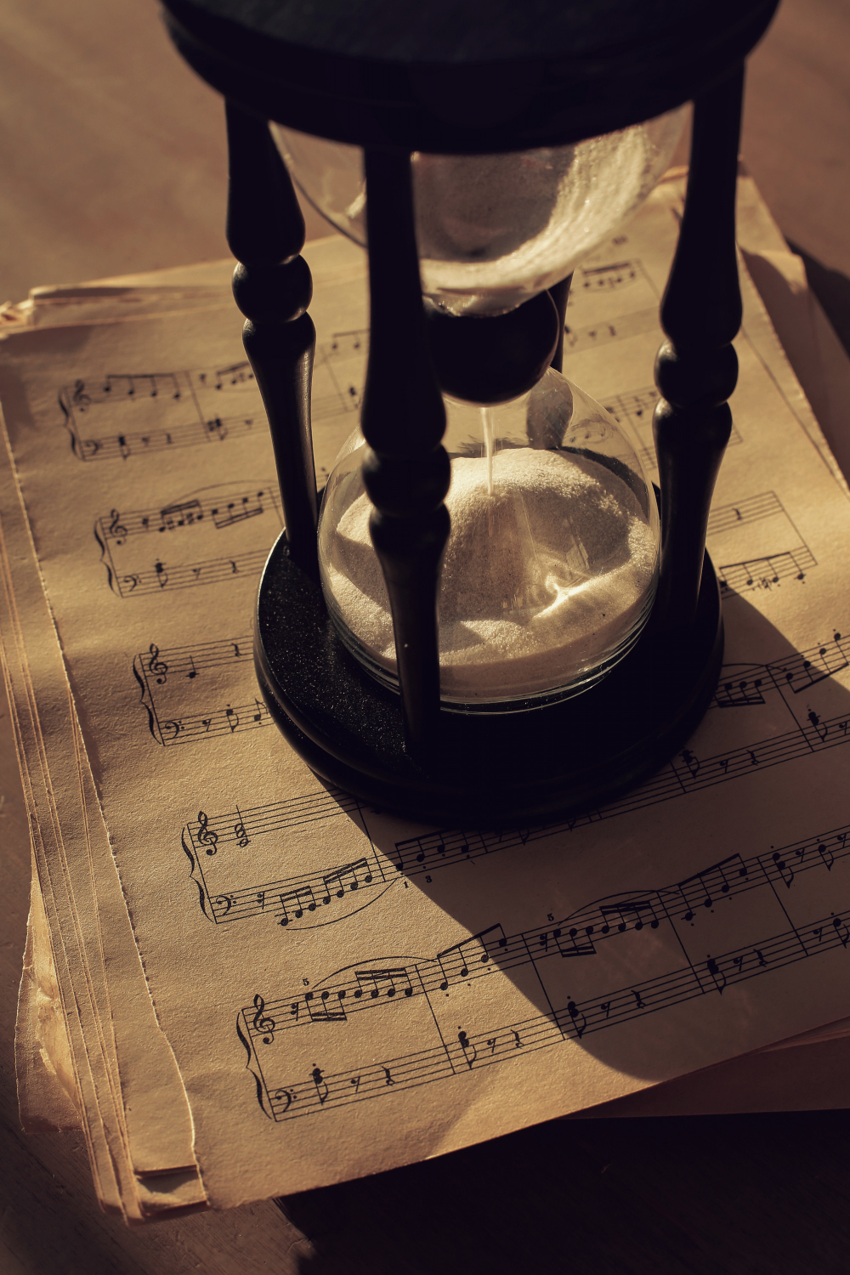 | Name
 | Zeitraum der Epoche
 | Merkmale der Musik dieser Epoche
Entstehung der Musikepoche

Wichtige Vertreter/Vertreterinnen dieser Epoche

Wichtige Werke dieser Epoche

Ergänzung für Lehrkräfte
Name
Barock
Zeitraum der Epoche
ca. 1600 bis 1750
Merkmale der Musik dieser Epoche
dramatisch, ausdrucksstark, Generalbass (Basso Continuo), Verwendung von Verzierungen
Entstehung der Musikepoche
Entstehung neuer Ideen und Stile in der Musik
Wichtige Vertreter/Vertreterinnen dieser Epoche
Johann Sebastian Bach, Georg Friedrich Händel, Antonio Vivaldi
Wichtige Werke dieser Epoche
„Wohltemperiertes Klavier“ (Bach), „Die Kunst der Fuge“ (Bach), „Messias“ (Händel), „Vier Jahreszeiten“ (Vivaldi)

Zwei Musiker:innen
Lerne nun zwei Musiker:innen / Komponist:innen kennen - die eine Person stammt direkt aus der vorgestellten Musikepoche, die andere lebt heute, ist aber eng verbunden mit der Musik der vorgestellten Epoche.

Johann Sebastian Bach

Johann Sebastian Bach
bekannte Werke
wurde am 31. März 1685 in Eisenach geboren und starb am 28. Juli 1750 in Leipzig. Er war ein berühmter deutscher Komponist und Musiker des Barock. Bach schrieb viele , darunter das "Wohltemperierte Klavier", die "Brandenburgischen Konzerte" und die "Matthäuspassion". Seine Musik ist besonders wegen ihrer Komplexität und Schönheit berühmt. Bach arbeitete als Organist und Komponist an verschiedenen Kirchen und Höfen in Deutschland. Obwohl er zu Lebzeiten nicht so berühmt war wie heute, gilt er heute als einer der größten Komponisten aller Zeiten.

Angela Hewitt

Angela Hewitt
Wettbewerbe
wurde am 26. Juli 1958 in Ottawa, Kanada, geboren. Sie ist eine berühmte Pianistin, die vor allem für ihre Interpretationen der Musik von Johann Sebastian Bach bekannt ist. Angela begann schon früh mit dem Klavierspiel und gewann viele . Sie hat viele von Bachs Werken aufgenommen und weltweit aufgeführt. Ihr Spiel wird für seine Klarheit, Präzision und Ausdruckskraft geschätzt. Angela Hewitt hat viel dazu beigetragen, die Musik von Bach einem modernen Publikum näherzubringen und sie beliebt zu machen.

Ein Chat zwischen zwei Musiker:innen
Stell dir vor, es gäbe eine Möglichkeit, sich per Chat mit einer Person aus einer vergangenen Musikepoche zu unterhalten. Falls das ginge, könnte die Unterhaltung ungefähr so aussehen.
Johann Sebastian Bach
Guten Tag, Herr Bach. Es ist mir eine große Ehre, mit Ihnen zu sprechen. Ihre Musik hat mein Leben und meine Karriere sehr beeinflusst.
Guten Tag, Frau Hewitt. Es freut mich zu hören, dass meine Kompositionen für Sie von Bedeutung sind. Wie hat meine Musik Ihre Arbeit beeinflusst?
Ihre Werke, besonders Ihre Klaviermusik, sind ein großer Teil meines Repertoires. Ich habe viele Ihrer Stücke aufgenommen und spiele sie regelmäßig in Konzerten. Ihre Fugen und Präludien sind einfach meisterhaft.
Das ist sehr erfreulich zu hören. Gibt es bestimmte Techniken oder Stile, die Sie in Ihre eigenen Interpretationen einfließen lassen?
Ja, Ihre Art, Melodien und Harmonien zu verbinden, hat mich sehr inspiriert. Ich versuche, die Klarheit und Struktur Ihrer Musik in meinen Spielstil zu integrieren. Außerdem experimentiere ich manchmal mit modernen Techniken, um Ihre Musik zeitgemäß zu interpretieren.
Das klingt spannend. Es ist schön zu wissen, dass meine Musik auch heute noch relevant ist. Gibt es Stücke, die Ihnen besonders am Herzen liegen?
Ja, besonders liebe ich das Wohltemperierte Klavier. Die Vielfalt und Tiefe dieser Stücke sind einfach unglaublich. Sie bieten immer wieder neue Entdeckungen und Herausforderungen.
Das Wohltemperierte Klavier ist auch eines meiner Lieblingswerke. Es ist schön zu hören, dass es auch nach so vielen Jahren noch geschätzt wird. Vielen Dank für Ihre Hingabe und Liebe zur Musik.
Vielen Dank, Herr Bach. Ihre Musik wird immer ein wichtiger Teil der Musikwelt bleiben. Es war mir eine Ehre, mit Ihnen zu sprechen!
Es war mir ebenfalls eine Freude. Weiterhin viel Erfolg und Freude mit der Musik!

Erkläre, warum Angela Hewitt Johann Sebastian Bach bewundert.
___________________________________________________________________
___________________________________________________________________
___________________________________________________________________
Beschreibe, welche Werke von Bach für Angela Hewitt besonders wichtig sind.
___________________________________________________________________
___________________________________________________________________
___________________________________________________________________

 |  |  |  |  |  |  |  |  |  | 6
 |  | 1 |  |  |  |  |  | 7 |  |  |  | 4
 |  |  |  |  | 3
5
 | 2

Across
2 Eine epische musikalische Komposition, die oft biblische Geschichten erzählt (9)
1 Ein anderes Wort für Generalbass (5)
5 Ein bekanntes Werk von Bach, das aus Präludien und Fugen besteht (15)

Down
1 Ein berühmter deutscher Komponist der Barockzeit (4)
3 Ein wichtiges Tasteninstrument der Barockzeit (7)
4 Ein Werk von Vivaldi, das die Jahreszeiten beschreibt (12)
6 Ein bekanntes Werk von Händel, oft zur Weihnachtszeit aufgeführt (7)
7 Ein großes Tasteninstrument, oft in Kirchen verwendet (5)

